Differentiation af et polynomium, et produkt og sammensat funktion
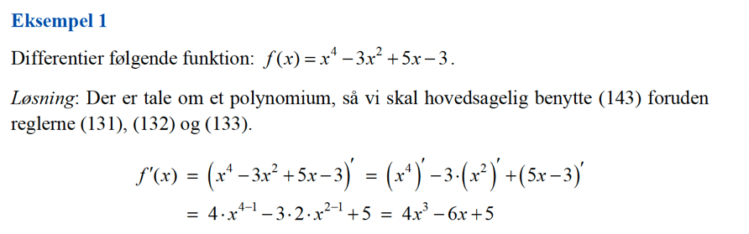
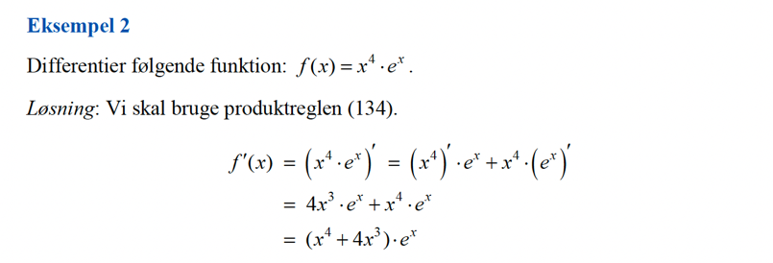
Sammensat differentiation (webmat)
